**Технология работы с электронным ресурсом «Kahoot» - как способ повышения качества знаний и учебной мотивации обучающихся**

Плониш Наталья Викторовна

Учитель истории

ГБОУ Лицей № 40 г.Санкт-Петербурга

В современном мире все большую и большую популярность получает использование различных технологий, в том числе мобильных приложений, для обучения, как среди взрослых, так и среди детей. Сегодня существует достаточно большой набор средств информационных технологий, доступных школьному учителю. При подготовке и проведении учебного занятия могут быть использованы различные интернет-ресурсы. Сегодня мне хотелось бы рассказать о новом он-лайн сервисе «KAHOOT», который способствует всестороннему развитию обучающихся, повышению их мотивации, но и оптимизации работы учителя.

Данный сервис очень удобен в использовании, бесплатный и полный достоинств. Яркий, очень социальный, чрезвычайно простой для учителя, а уж дети от 7 до 16 от него в восторге. Kahoot разрабатывался как инструмент для быстрого создания всего интерактивного, что можно представить: викторин, опросов и обсуждений. Всё, что создаётся на платформе, так и называется — «кахуты». В эти мини-игры можно вставлять видео и изображения, а процесс создания (если есть, конечно, уже готовый опросник). Для добавления соревновательного эффекта к вопросам добавляется таймер. Чтобы начать игру в классе, учителю нужно предоставить группе учеников сгенерированный системой код, который они потом вводят на своих устройствах (планшет, смартфон, десктоп) — и да начнётся веселье! Преподаватель создает вопросы, а учащиеся отвечают, используя свои мобильные устройства. Но у Kahoot есть ряд интересных возможностей, которые помогают мотивировать и увлечь учащихся. Во-первых, музыка. Когда вопрос появляется на экране, начинает играть музыка, для каждого вопроса разная, и слышен тикающий звук, напоминающий о том, что время для ответа ограничено. Чем быстрее учащиеся отвечают на вопросы, тем больше баллов получают. Есть таблица лидеров, показывающая, кто набрал больше всего баллов. Когда тест завершен, Вы можете скачать результаты класса в виде таблицы. В Kahoot есть обширная библиотека публичных тестов, открытых для всех желающих.  
Так как же создать свой Kahoot? Инструкция очень проста, просто следуйте следующим шагам:

1. Пройдите по этой ссылке https://getkahoot.com/ и создайте аккаунт, нажав на кнопку «Sign Up» (или войдите в свой аккаунт, если он уже имеется — Sign In).

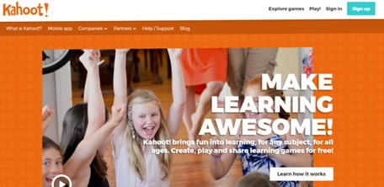

2. Выберите какой из видов Kahoot Вам подходит: тест — Quiz, дискуссия — Discussion, анкетирование — Survey или последовательность — Jumble.

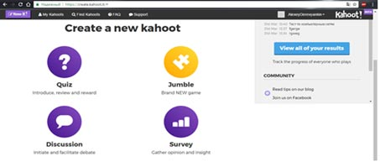

3. Ученики открывают сайт kahoot.it на своих смартфонах, планшетах, ПК или ноутбуках и вводят игровой код (game pin), который видят на экране педагога, тем самым включаются в общую сеть.

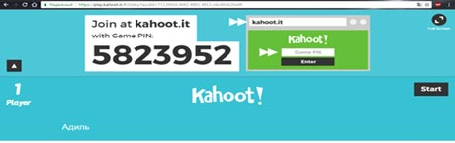

4. Учащиеся со своего компьютера или смартфона переходят по этой ссылке kahoot.it, вводят код игры, который генерируется автоматически. Далее учащиеся вводят свое имя и когда все учащиеся вошли под своим именем в игру, учитель запускает тест, нажав «Start».

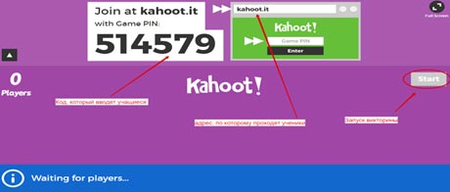

Внимание! Учитель не может начать игру, пока в виртуальной комнате не появится хотя бы один участник (количество собравшихся и их имена отображаются в виртуальной комнате на большом экране). Как только все участники игры в сборе, учитель нажимает «Start now» - и викторина начинается.

5. Дети выбирают способ организации игры: классический  (где каждый за себя) или в командах.

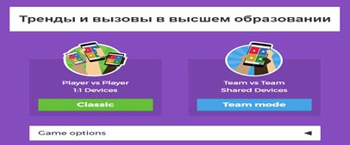

6. На большом экране учащиеся видят вопрос и варианты ответов на него, на своих мобильных устройствах - цветные прямоугольники с геометрическими фигурами внутри, каждый из которых соответствует одному из ответов. Необходимо выбрать один из вариантов и кликнуть по нему.

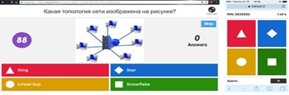

На устройстве высвечивается информация о том, правильный ответ или нет, а также количество баллов, присуждаемых участнику за правильный ответ. На большой экран выводится общий счет и текущий рейтинг участников игры.

На сайте сервиса собраны игры и викторины по разным темам и предметам. Можно не только демонстрировать викторины, созданные в своём аккаунте, но и воспользоваться материалами других пользователей сервиса.

Использование платформы *(https://getkahoot.com/*) помогает  наладить обратную связь с учениками обыграть новые темы в форме простых вопросов и ответов, и закрепить знания с помощью более подробного тестирования.